Предмет Информатика и информационные технологии
Тема «Применение операторов графики для построения графиков элементарных функций и приближённого решения уравнений»
Разработка учителя МОУ УСОШ №5 с углублённым изучением отдельных предметов Горбиной Елены Анатольевны

Место: Тема входит в раздел «Графические возможности языка программирования».

Тип уроков – комбинированный – включает как усвоение нового материала в виде лекции с элементами беседы, так и формирование умений и навыков в виде практической работы за компьютерами.

Цели и задачи:

- образовательные:
- усвоить принцип построения точечного графика;
- получить навыки построения точечного графика элементарной функции с помощью известных операторов графики;
- закрепить навыки вывода текстовой информации в графическом режиме;
- закрепить навыки написания арифметических выражений на языке QBASIC;
- сформировать умение использовать построенный график для решения алгебраических уравнений;
- укрепить межпредметные связи информатики с алгеброй и геометрией.
- развивающие:
- выработать умение применять знания, полученные на информатике при изучении других предметов;
- развить умение делать выводы, самостоятельно проводить исследования и принимать решения.
- воспитательные:
- сформировать у учащихся представление о компьютере, как о средстве помогающем решать трудоёмкие задачи и экономящем время для творческой работы.

Программно-методическое обеспечение:
- интерактивная доска;
- персональные компьютеры для каждого ученика;
- система программирования QBASIC.

Урок 1
Тема: «Построение графиков элементарных функций»

Ход урока:
- Организационный момент.
Приветствие. Тема урока. Цели урока. (1 мин)

- Актуальность знаний. (2 мин)
При изучении математики очень часто возникает необходимость в построении графиков функций. Это занимает большую часть времени на уроке. Частично уменьшить затраты времени может помочь компьютер, который обладает замечательным качеством – способностью воспроизводить графическое изображение на экране монитора. Трудно переоценить методическую значимость машинной графики. Вычерченный машиной график, помимо наглядности и точности, даёт наиболее эффективные возможности обнаружения и исправления ошибок по сравнению с другими формами представления знаний. Кроме того, беря на себя трудоемкую часть работы, компьютер освобождает время для исследовательской творческой работы, появляется возможность делать самостоятельные выводы, работая с большим объемом изучаемого материала.

- Изучение нового материала.
- Построение эскиза. (20 мин)
Для построения графика будем использовать графический режим №12, разрешение которого 640 точек по горизонтали и 480 точек по вертикали. При построении обращаем внимание на то, что начало координат экрана находится в левом верхнем углу экрана, а ось ОY экрана направлена вниз.
320,0
Х
640,0
y_{max}
у
0,0

b
a
320,240
0,240
640,240
dx
0
х

х_{t},у_{t}

y_{min}
Y
320,480
0,480
640,480
Обращаем внимание на то, что мы строим точечный график, а значит нужно
- вычислить значение функции у при определённом значении х,
- перевести значения x и y в координаты точки на экране xt и yt,
- изобразить точку с этими координатами (оператор PSET),
- увеличить значение х на небольшую величину dx и повторить всё c пункта1.

Вводим условные обозначения:

а, b – границы диапазона изменения аргумента х;
ymin, ymax – границы диапазона изменения функции у;
mx, my – масштабные коэффициенты по осям ОХ и ОY – определяют количество точек экрана на единичное значение аргумента и функции
n – количество точек графика;
dx – шаг изменения аргумента
x, y – значения аргумента и соответствующее ему значение функции;
xt, yt – координаты точки графика на экране;
xt = x · mx + 320
yt = – y · my + 240

- Физкультминутка – упражнения для глаз, спины и шеи. (2 мин)

- Написание программы. (20 мин)

'Предварительные вычисления
a = –10 : b = 10
ymin = –10 : ymax = 10
mx = 640 / (b – a)
my = 480 / abs(ymax – ymin)
n = 3000 : dx = (b – a) / n
'Построение системы координат с сеткой
SCREEN 12
FOR x = 0 TO 640 STEP mx 'вертикальная разметка
LINE (x, 0) – (x, 480), 8
NEXT x
LINE (320, 0) – (320, 460), 10 'вертикальная ось
LINE (320, 0) – (325, 5), 10 'стрелка на вертикальной оси
LINE (320, 0) – (315, 5), 10
LOCATE 1, 42: PRINT "y"
FOR y = 0 TO 480 STEP my 'горизонтальная разметка
LINE (0, y) – (640, y), 8 'самостоятельно на ПК
NEXT y
LINE (0, 240) – (630, 240), 10
LINE (630, 240) – (625, 245), 10
LINE (630, 240) – (625, 235), 10
LOCATE 17, 78: PRINT "x"
LOCATE 17, 42: PRINT "0"
'Построение точечного графика
FOR x = a TO b STEP dx
y = x ^ 2 'Построение параболы
xt = x * mx + 320
yt = – y * my + 240
PSET (xt, yt), 12
NEXT x
END

Урок 2

- Набор, отладка и сохранение программы. (18 мин)
Ученики набирают программу в индивидуальном темпе, добавляя пропущенную часть с горизонтальной разметкой. Построение графика будет происходить прямо на глазах у учащихся. После окончания построения необходимо обратить внимание учащихся на правильность построения – парабола должна проходить через точки (1;1), (–1;1), (2;4) и (–2;4).

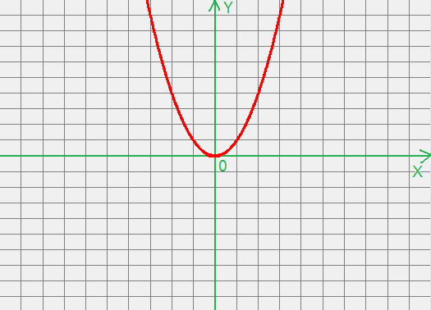
- Физкультминутка – упражнения для глаз, спины и шеи. (2 мин)

- Работа с программой. (25 мин)
Учащимся предлагаются карточки для проведения индивидуальной практической работы. Для построения графиков других функций необходимо в цикле построения графика записать новую формулу. Каждый построенный график анализируется и демонстрируется учителю.

1) y = x 2) y = |x| 3) y = - 2x + 5
4) y = - 2x² 5) y = -2x² + 6x + 5 6) y = 2^{x}
7) y = |x² + 6x| - 4 8) y = 2x³ – 6x + 4 9) y = 4/x
10) y = cosx 11) y = sinx 12) y = tgx

Ответы:
- 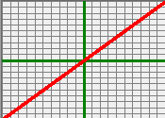 2) 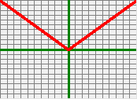 3) 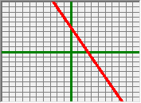

4) 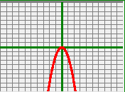 5) 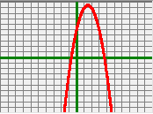 6) 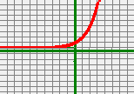

- 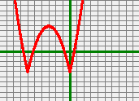 8) 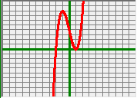 9) 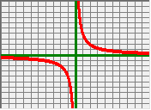

10)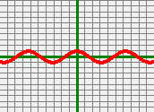 11)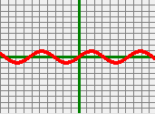 12) 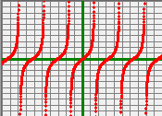
Урок 3
Тема: «Приближённое решение уравнений с использованием графика функции»

Ход урока:
- Организационный момент.
Приветствие. Тема урока. Цели урока. (1 мин)

- Изучение нового материала. (15 мин)
Построенный график функции может быть использован для приближённого решения уравнений вида f(x)=0. Корни этого уравнения являются точками пересечения графика функции y=f(x) с осью ОХ.

Пример. Решить уравнение х² – 5х + 4= 0, используя программу построения графиков функций.

На интерактивной доске запускается программа построения графиков и строится график функции у = х² – 5х + 4.

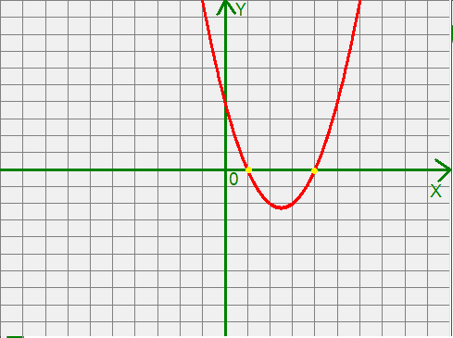

Отмечаем две точки пересечения графика с осью ОХ: (1;0) и (4;0). Значит, уравнение х² – 5х + 4= 0 имеет два корня х₁ = 1 и х₂ = 4.

- Физкультминутка – упражнения для глаз, спины и шеи. (2 мин)

- Работа с программой. (27 мин)

Учащимся предлагаются карточки для проведения индивидуальной практической работы. Каждое решённое уравнение оформляется в рабочей тетради в виде схематического эскиза графика и решения. Правильность решения контролируется учителем.
1) x + 1 = 0 2) x² – 4 = 0
3) х³ – х² = 0 4) |x² - 5| + 1= 0
5) x³ – x – 6 = 0 6) |x² – |x| – 2| = 0
7) ( x² – 1)³ = 0 8) 2x³ – 6x + 4 = 0

Ответы:
- х = -1 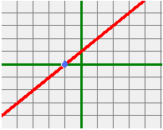 2) х₁ = -2; х₂ = 2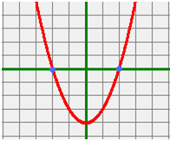

3) х₁=0;х₂=1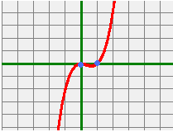 4) нет решений 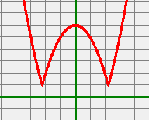

5) х = 2 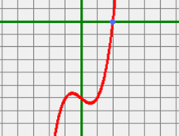 6) х₁=-2; х₂=2 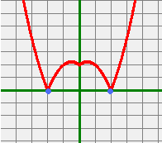

7) х₁= -1; х₂ = 1 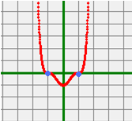 8) х₁= -2; х₂ = 1 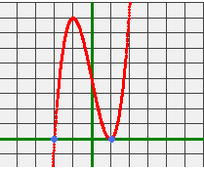

Урок 4
Тема: «Приближённое решение уравнений с использованием графика функции»

Ход урока:
- Организационный момент.
Приветствие. Тема урока. Цели урока. (1 мин)

- Изучение нового материала. (25 мин)
Построенный график функции может быть использован для приближённого решения уравнений вида f₁(x) = f₂(x). Корни этого уравнения являются точками пересечения графиков функций y = f₁(x) и у = f₂(x).

Пример. Решить уравнение $\frac{7x+4}{x^{2}+5}=0,6x^{2}-5x+9,5$, используя программу построения графиков функций.

Чтобы найти решения этого уравнения можно построить графики двух функций y₁ = $\frac{7x+4}{x^{2}+5}$ и $y_{2}=0,6x^{2}-5x+9,5$, а затем найти точки пересечения графиков.
Для того чтобы построить два графика в одной системе координат можно воспользоваться двумя способами:

Способ 1.
Добавить в программу второй цикл для построения графика, в котором изменить функцию и цвет точек. Получим:

'Построение первого точечного графика
FOR x = a TO b STEP dx
y = (7 * x + 4) / (x^2 + 5)
xt = x * mx + 320
yt = – y * my + 240
PSET (xt, yt), 12
NEXT x

'Построение второго точечного графика
FOR x = a TO b STEP dx
y = 0.6 * x ^ 2 – 5 * x + 9.5
xt = x * mx + 320
yt = – y * my + 240
PSET (xt, yt), 14
NEXT x

На интерактивной доске запускается программа и строятся графики двух функций. Обращаем внимание, что в этом случае графики строятся один за другим, сначала первый, потом второй.

Способ 2.
Добавить в программу вторую функцию y1, координату yt1 и оператор PSET для второго графика. Значение аргумента х и координата точек xt у двух графиков одинаковая. Получим:

'Построение двух точечных графиков одновременно
FOR x = a TO b STEP dx
y = (7 * x + 4) / (x^2 + 5)
y1= 0.6 * x ^ 2 – 5 * x + 9.5
xt = x * mx + 320
yt = – y * my + 240
yt1 = – y * my + 240
PSET (xt, yt), 12
PSET (xt, yt1), 14
NEXT x

Отмечаем две точки пересечения графиков друг с другом: (2;2) и (6;1). Значит, уравнение имеет два корня х₁ = 2 и х₂ = 6.

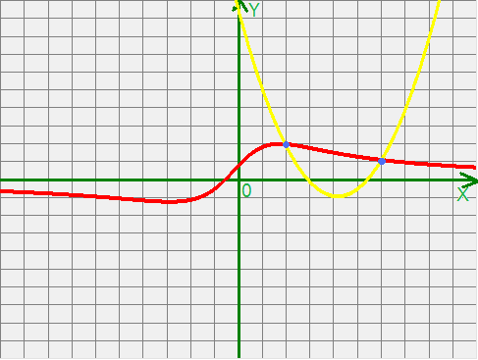

- Физкультминутка – упражнения для глаз, спины и шеи. (2 мин)

- Работа с программой. (17 мин)

Учащимся предлагаются карточки для проведения индивидуальной практической работы. Каждое решённое уравнение оформляется в рабочей тетради в виде схематического эскиза графика и решения. Правильность решения контролируется учителем.
1) x + 1 = x² – 5 2) х³ = – х² + 2
3) |x² - 5| = 4 4) – x³ + x + 6 = |x² – |x| – 2|
5) 2x³ – 6x + 4 = х² – 4 6) 3/x = х + 2

- х₁=-2; х₂ =3 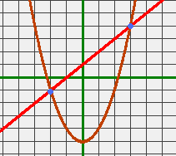 2) х=1 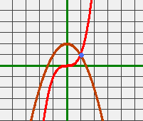

3) х₁=-4; х₂=-1; х₃=1; х₄=4 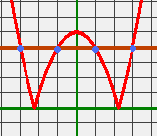 4)х=2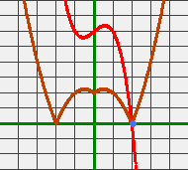

5) х₁=-2; х₂ = 1 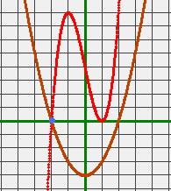 6) х₁=-3; х₂=1 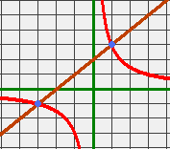

КОНТРОЛЬНАЯ РАБОТА
1 вариант
- Наберите программу построения точечных графиков элементарных функций.

- Постройте график функции y = | |x² – 2х | – 8| на экране и перенесите его в тетрадь.

- Решите уравнение | |x² – 2x | – 8| = 0, используя построенный график

- Решите уравнение 4 |x| – х³ = 2x + 7.

2 вариант
- Наберите программу построения точечных графиков элементарных функций.

- Постройте график функции y = | |0,5x² – 5 | – 3| на экране и перенесите его в тетрадь.

- Решите уравнение | |0,5x² – 5 | - 3| = 0, используя построенный график.

- Решите уравнение 4 – 2x = х³ – 4 |x|.
Решение:
1 вариант

- Постройте график функции y = | |x² – 2x | – 8| на экране и перенесите его в тетрадь.

Для построения необходимо грамотно записать арифметическое выражение на языке QBASIC Y = ABS ( ABS ( X ^ 2 – 2 * x ) – 8 ), построить график, а затем перенести 9 точек с координатами (–4;7), (–2;0), (–1;5), (0;8), (1;7), (2;8), (3;5), (4;0), (5;7) на бумагу и соединить их.

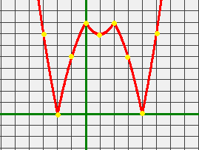

- Решите уравнение | |x² – 2 * x | – 8| = 0, используя построенный график.

Отмечаем две точки пересечения графика с осью ОХ: (–2;0) и (4;0). Значит, уравнение | |x² – 2 * x | – 8| = 0 имеет два корня х₁ = –2 и х₂ = 4.

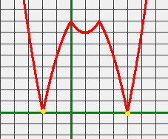

- Решите уравнение 4 |x| – х³ = 2x + 7.

Чтобы найти решения этого уравнения нужно построить графики двух функций Y1 = 4 * ABS(X) – X ^ 3 и Y2 = 2 * X + 7, а затем найти точки пересечения графиков.

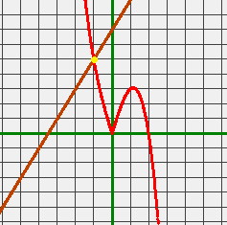
Отмечаем одну точку пересечения графиков друг с другом: (–1;5). Значит, уравнение имеет один корень х = – 1.

2 вариант

- Постройте график функции y = | |0,5x² – 5 | – 3| на экране и перенесите его в тетрадь.

Для построения необходимо грамотно записать арифметическое выражение на языке QBASIC Y = ABS(ABS(0.5 * X ^ 2 – 5) – 3)), а затем перенести 9 точек с координатами (–5,5;7), (–4;0), (–3;3), (–2;0), (0;2), (2;0), (3;3), (4;0), (5,5;7) на бумагу и соединить их.

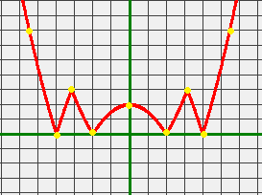

- Решите уравнение | |0,5x² – 5 | – 3 = 0, используя построенный график.

Отмечаем четыре точки пересечения графика с осью ОХ: (–4;0), (–2;0), (2;0), (4;0). Значит, уравнение | |0,5x² – 5 | – 3 = 0 имеет 4 корня х₁ = –4, х₂ = –2, х₃ = 2, х₄ = 4.

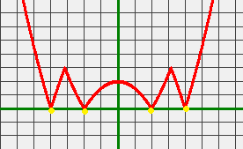

- Решите уравнение 4 – 2x = х³ – 4 |x|.

Чтобы найти решения этого уравнения нужно построить графики двух функций Y1 = 4 – 2 * X и Y2= X ^ 3 – 4 * ABS(X), а затем найти точки пересечения графиков.

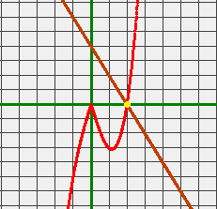

Отмечаем одну точку пересечения графиков друг с другом: (2;0). Значит, уравнение имеет один корень х = 2.

Для оценивания этой контрольной работы предлагается следующая схема, которая сообщается учащимся до начала работы. Правильно набранная работающая программа (правильность работы должна быть самостоятельно проверена учащимися с помощью известной функции, например у=х или у=х²) и выполненное в тетради задание №2 оцениваются оценкой «удовлетворительно». Задания №1 + №2 + №3 – оценкой «хорошо», все задания – оценкой «отлично».

Приложение 1.
Изучение темы «Применение операторов графики для построения графиков элементарных функций и приближённого решения уравнений» на языке Visual Basic.

- На форме размещаются два инструмента Picture1, Command1.
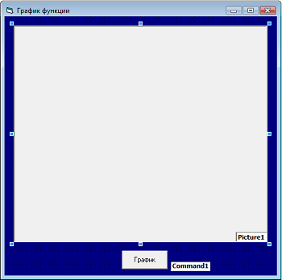

Вывод графика осуществляется в Picture1. Отличие состоит в том, что не надо вводить масштабные коэффициенты. С помощью оператора Picture1.Scale (a, ymax)-(b, ymin) создаётся нормальная система координат с нулем в центре Picture1. В скобках указываются координаты двух противоположных углов системы координат. В нашем случае (-10,10) и (10,-10). Благодаря такой системе координат нет необходимости пересчитывать значения X и Y в координаты экрана.
- Создаём процедуру для командной кнопки:
Private Sub Command1_Click()
a = -10: b = 10: ymin = -10: ymax = 10 : n = 3000: dx = (b - a) / n
'Задание масштаба
Picture1.Scale (a, ymax)-(b, ymin)
'Вертикальная разметка
For I = a To b
Picture1.Line (I, ymin)-(I, ymax), vbGreen
Picture1.PSet (I, 0) : Picture1.Print I 'Числа на оси
Next I
'Горизонтальная разметка
For I = ymin To ymax
Picture1.Line (a, I)-(b, I), vbGreen
Picture1.PSet (0, I) : Picture1.Print I
Next I
'Ось ОХ
Picture1.Line (a, 0)-(b, 0), vbBlue
'Ось ОY
Picture1.Line (0, ymin)-(0, ymax), vbBlue
'Построение графика
Picture1.DrawWidth = 3 'Толщина линии графика
Picture1.ForeColor = vbRed 'Цвет линии графика
For X = a To b Step dx
Y = X ^ 2 - 7
Picture1.PSet (X, Y)
Next X
End Sub
- В результате получается:
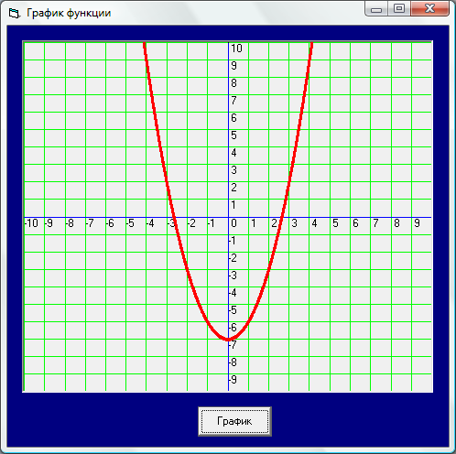
Приложение 2.
Раздаточный материал

Построить графики функций:
1) y = x 2) y = |x| 3) y = – 2x + 5
4) y = – 2x² 5) y = –2x² + 6x + 5 6) y = 2^{x}
7) y = |x² + 6x| – 4 8) y = 2x³ – 6x + 4 9) y = 4/x
10) y = cosx 11) y = sinx 12) y = tgx

Решить уравнения, используя графики:
1) x + 1 = 0 2) x² – 4 = 0
3) х³ – х² = 0 4) |x² - 5| + 1= 0
5) x³ – x – 6 = 0 6) |x² – |x| – 2| = 0
7) ( x² – 1)³ = 0 8) 2x³ – 6x + 4 = 0

Решить уравнения, используя графики:
1) x + 1 = x² – 5 2) х³ = – х² + 2
3) |x² – 5| = 4 4) – x³+ x+6 = |x²–|x|–2|
5) 2x³ – 6x + 4 = х² – 4 6) 3/x = х + 2
КОНТРОЛЬНАЯ РАБОТА

Тема «Применение операторов графики для построения графиков элементарных функций и приближённого решения уравнений»

1 вариант

- Наберите программу построения точечных графиков элементарных функций.

- Постройте график функции y = | |x² – 2х | – 8| на экране и перенесите его в тетрадь.

- Решите уравнение | |x² – 2x | – 8| = 0, используя построенный график

- Решите уравнение 4 |x| – х³ = 2x + 7.

КОНТРОЛЬНАЯ РАБОТА

Тема «Применение операторов графики для построения графиков элементарных функций и приближённого решения уравнений»

2 вариант

- Наберите программу построения точечных графиков элементарных функций.

- Постройте график функции y = | |0,5x² – 5 | – 3| на экране и перенесите его в тетрадь.

- Решите уравнение | |0,5x² – 5 | - 3| = 0, используя построенный график.

- Решите уравнение 4 – 2x = х³ – 4 |x|.

